-

Monitoring Dan Akuisisi Data Sistem Pertanian Pintar Berbasis Web
Christian D. Sindua ¹⁾, Vecky C. Poekoel ²⁾, Pinrolinvic D.K Manembu ³⁾
Teknik Elektro Universitas Sam Ratulangi, Jl. Kampus Bahu-Unsrat Manado, 95115
E-mail: christiansindua7@gmail.com¹⁾, vecky.poekoel@unsrat.ac.id ²⁾ pmanembu@unsrat.ac.id ³⁾
,

Abstract - In the world of agriculture the system of monitoring and data acquisition is a technology that is being developed to facilitate monitoring of agricultural conditions. That is why we need a monitoring and data acquisition system that can facilitate monitoring of onion farming in real time without having to go directly to the field.
To realize this monitoring and data acquisition system a web lab control platform is used where the modules in this smart farming system include green houses, drying room and power plant. The sensors used are soil moisture and DHT 22. The website of the control lab is used to monitor the whole system, so we can monitor without having to be in that place. Arduino UNO and Wemos D1 mini are used as microcontrollers.Data from Arduino UNO will be collect to Wemos D1 mini dan all data will be sent with Wemos D1 mini to website.
The sensor readings can be displayed properly on web visualization, so that all parameters can be presented in the form of time-series data. Data collection was carried out for 5 hours. The success of data transmission is 82.59% with an average delay of 0,868 second and lost data presentation is 14,79%.

Keywords : Monitoring, acquisition, website, Smartfarm system.

Abstrak - Dalam dunia pertanian masih banyak menggunakan cara konvensional khususnya dalam hal sistem monitoring (pemantauan) objek pertanian. Maka dari itu diperlukan suatu sistem monitoring untuk mempermudah pemantauan objek pertanian dan pengakuisisian data tanpa petani yang turun langsung ke lapangan. Ini bertujuan juga agar kinerja petani dapat lebih efisien dan lebih mudah dalam penanganannya.
Untuk merealisisaikan sistem monitoring dan akusisi data ini dibangun platform Iot dimana terdiri dari modul green house dan ruang pengering, modul-modul ini memiliki beberapa sensor. Arduino UNO dan Wemos D1 mini digunakan sebagai mikrokontroler pada sistem ini. Dimana kedua mikrokontroler ini berfungsi sebagai Iot node yang membaca data dari sensor- sensor yang ada dan dikirimkan ke website.
Hasil bacaan sensor dapat ditampilkan dengan baik pada visualisasi web, sehingga semua parameter dapat disajikan dalam bentuk time-series data. Pengambilan data dilakukan selama beberapa hari, namun data yang disajikan disini hanya lima jam. Keberhasilan pengiriman data adalah 85,20%, dengan rata-rata delay sebesar 0,86 detik dan presentasi data lost adalah sebesar 14,79%.

Kata kunci : Monitoring , akuisisi, website, sistem pertanian pintar.

- PENDAHULUAN

Sebagai negara agraris, Indonesia yang terletak di daerah tropis berlimpah sinar matahari dan sumber daya alam sudah sepatutnya menjadi negeri yang berlimpah dan berdaulat
pangan [1]. Pertanian adalah kegiatan pemanfaatan sumber daya hayati yang dilakukan manusia untuk menghasilkan bahan pangan, bahan baku industri, sumber energi, serta untuk mengelola lingkungan hidupnya. Pertanian bawang merah di Sulawesi Utara adalah salah satu prioritas utama pembangunan pertanian saat ini. Pengelolaan pertaniannya sangat diperlukan, mulai dari penanaman, pemantauan pertumbuhan, serta pemantauan parameter-parameter yang mempengaruhi pertumbuhan tersebut untuk menghasilkan hasil yang baik dari pertanian bawang merah.
Pembuatan sistem smartfarm untuk bawang merah bertujuan untuk tercapainya hasil yang lebih baik, optimal, serta pemantauan yang konsisten. Perlu waktu berbulan-bulan dalam proses monitoring. Kemajuan teknologi sekarang ini memudahkan smart farmer dalam kegiatan monitoring khususnya pada bawang merah. Dahulu monitoring dilakukan secara manual namun dengan kemajuan teknologi sekarang ini, smart farmer tidak perlu lagi repot-repot turun lapangan langsung untuk memantau kondisi pertanian apalagi tempatnya yang jauh. Setelah monitoring perlu adanya akuisisi data, akuisisi data bertujuan untuk mengambil data dan menkonversinya dalam numerik digital maupun grafik. Teknologi ini menggunakan fasilitas IoT (Internet of Things), jadi monitoring pertumbuhan bawang merah dapat lebih praktis, terkontrol dan terakuisisi.

- Akuisisi Data
Sistem akuisisi data dapat didefinisikan sebagai suatu sistem yang berfungsi untuk mengambil, mengumpulkan dan menyiapkan data, hingga memprosesnya untuk data yang dikehendaki. Suatu sistem akuisisi data pada umumnya dibentuk sedemikian rupa sehingga sistem tersebut berfungsi untuk mengambil, mengumpulkan dan menyimpan data dalam bentuk yang siap untuk diproses lebih lanjut. Pada mulanya proses pengolahan data lebih banyak dilakukan secara manual oleh manusia, sehingga pada saat itu perubahan besaran fisis dibuat ke besaran yang langsung bisa diamati panca indra manusia, kini akuisisi data menkonversikan besaran fisis sumber data ke bentuk sinyal digital dan diolah oleh suatu komputer. Pengolahan dan pengontrolan proses oleh komputer memungkinkan penerapan akuisisi data dengan software Pengembangan sistem akuisisi data ini biasanya melibatkan dua sub sistem yaitu sub sistem hardware sebagai pengambil data dari obyek yang diukur dan sub sistem software yang merupakan sub sistem untuk mengumpulkan dan memproses data yang kemudian dapat ditampilkan sesuai dengan kebutuhan [2].

- Sistem Monitoring

Monitoring (bahasa Indonesia: pemantauan) adalah pemantauan yang dapat dijelaskan sebagai kesadaran (awareness) tentang apa yang ingin diketahui, pemantauan berkadar tingkat tinggi dilakukan agar dapat membuat pengukuran melalui waktu yang menunjukkan pergerakan ke arah tujuan atau menjauh dari itu.
Monitoring merupakan kegiatan untuk mengetahui apakah program yang dibuat itu berjalan dengan baik sebagaimana mestinya sesuai dengan yang direncanakan, adakah hambatan yang terjadi dan bagaimana para pelaksana program itu mengatasi hambatan tersebut [4]. Itu sebabnya diperlukan sistem mutakhir agar meminimalisir kekurangan-kekurangan ini.

- Pertanian Pintar (Smartfarm)
Pertanian pintar adalah bertani atau segala hal yang berkesinambungan dalam pertanian yang kreatif, efisien dan efektif. Zaman sekarang sangat diperlukan pengembangan dalam bidang pertanian, dengan tujuan agar keuntungan semakin besar dan kebutuhan dana untuk pertanian semakin kecil. Bidang pertanian saat ini telah mencapai generasi 4.0 dengan agenda utama transformasi digital di sektor pertanian, pengembangan dan pemanfaatan teknologi digital di bidang pertanian, yang mengerucut pada pertanian pintar (smart farming), pertanian terukur (precision farming) dan bioteknologi (gene editing). Pertanian 4.0 tidak hanya mempengaruhi produsen, tetapi juga membawa konsumen lebih dekat ke petani atau perusahaan pertanian.Pertanian pintar dapat menggantikan tugas-tugas petani dalam hal pemupukan maupun penyemprotan terhadap hama pertanian melalui aplikasi tekonologi [8].

- Internet of Things
Internet of Things adalah suatu konsep dimana objek tertentu punya kemampuan untuk mentransfer data lewat jaringan tanpa memerlukan adanya interaksi dari manusia ke manusia ataupun dari manusia ke perangkat komputer. Dengan berkembangnya internet of things maka kontrol perangkat elektronik dapat dilakukan dengan menggunakan internet dan juga smartphone yang terhubung dengan internet, sehingga pengontrolan dan monitoring bisa dilakukan dimana saja [3]. Selain itu teknologi Internet of Things dapat membantu peternak dan mampu membantu melakukan inovasi dalam proses beternak yang lebih baik untuk mempertahankan dan meningkatkan produktifitas telur pada peternakan di Indonesia [6]. IoT memberikan kemampuan untuk mengukur dan menyimpan data dari sensor, berkomunikasi dengan perangkat IoT lainnya, membuat keputusan dan memisahkan [7].

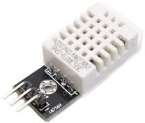

Gambar 1. DHT 22
Jadi sebenarnya IoT bekerja dengan memanfaatkan suatu argumentasi pemrograman, dimana tiap-tiap perintah argumen tersebut bisa menghasilkan suatu interaksi antar mesin yang telah terhubung secara otomatis tanpa campur tangan manusia dan tanpa terbatas jarak berapapun jauhnya.

- Website
Website adalah kumpulan dari halaman-halaman situs, yang biasanya terangkum dalam sebuah domain atau subdomain, yang tempatnya berada di dalam World Wide Web (WWW) di Internet [9]. Website atau situs juga dapat diartikan sebagai kumpulan halaman yang menampilkan informasi data teks, data gambar diam atau gerak, data animasi, suara, video dan atau gabungan dari semuanya, baik yang bersifat statis maupun dinamis yang membentuk satu rangkaian bangunan yang saling terkait dimana masing- masing dihubungkan dengan jaringan-jaringan halaman (hyperlink) [5]. Website lebih mudah diakses oleh masyarakat di berbagai daerah hanya dengan menggunakan internet [10].

- Hardware (Perangkat Keras)
Adapun perangkat keras yang digunakan yaitu Arduino UNO yang digunakan sebagai mikrokontroler. Perangkat selanjutnya yaitu Wemos D1 mini, perangkat ini juga merupakan mikrokontroler dengan kemampuan wifi berbasis ESP-8266EX yang dapat diprogram dengan Arduino IDE. Arduino UNO dan Wemos D1 mini sebagai Iot node. Jenis sensor yang digunakan yaitu DHT 22 yang merupakan sensor pengukur suhu dan kelembaban relatif dengan keluaran berupa sinyal digital serta memiliki 4 pin yang terdiri dari power supply, data signal, null, dan ground [10], gambar sensor DHT 22 dapat dilihat pada gambar 1. Selanjutnya digunakan sensor capacitive soil moisture sebagai sensor kelembaban tanah, bentuk fisik sensor ini dapat dilihat pada gambar 2.

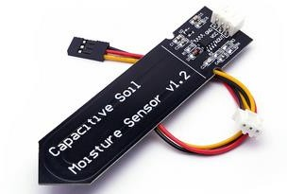

Gambar 2. Capacitive Soil Moisture

- METODE PENELITIAN

Metode penelitian pada penelitian ini meliputi perancangan perangkat keras dan perangkat lunak. Pada perancangan perangkat keras dibahas tentang desain penempatan komponen, sedangkan pada perancangan perangkat lunak meliputi perancangan alur kerja dari seluruh sistem pertanian pintar, pembacaan data sensor, pengiriman data dan perancangan website sistem.

- Konsep Perancangan
Dalam perancangan dibagi dua bagian yaitu perancangan perangkat keras dan perancangan perangkat lunak. Pada perangkat keras terdapat dua perancangan yaitu perancangan green house dan ruang pengering bawang merah. Pada green house digunakan dua jenis sensor yaitu capacitive moisture sensor dan DHT 22. Pada green house juga punya dua aktuator yaitu pompa DC 5 volt dan kipas DC 12 volt. Sedangkan pada ruang pengering hanya digunakan satu sensor yaitu DHT 22, juga terdapat tiga aktuator yaitu dua kipas DC 12 volt dan sebuah AC light dimmer.
Pada perangkat lunak terdiri dari pembuatan sistem monitoring pembacaan keseluruhan sensor, program untuk database yang menggunakan MySQL database, HTML dan Java Script digunakan untuk desain website. Pada green house digunakan Wemos D1 mini sebagai mikrokontroler dan juga sebagai server data pembacaan sensor dan kondisi green house ke web server. Pembacaan sensor capacitive soil moisture didapat dari pembacaan analog pada Wemos D1 mini yang dihubungkan dengan pin data dari sensor. Pada pembacaan sensor DHT 22, pin data DHT 22 dihubungkan dengan pin D2 Wemos D1 mini dan pompa DC 5 volt dihubungkan dengan transistor 2N2222 dimana emitter terhubung dengan kutub negatif dari suplai, collector dihubungkan dengan kaki negatif pompa dan basis dihubungkan dengan resistor 1 kOhm yang kemudian dihubungkan ke pin D0 pada Wemos D1 mini. Kipas DC 12 volt dihubungkan dengan transistor 2N2222 dimana emmiter terhubung dengan kutub negatif dari suplai, collector dihubungkan dengan kaki negatif kipas dan basis dihubungkan dengan resistor 1 kOhm yang kemudian dihubungkan ke pin D6 pada Wemos D1 mini.
Pada ruang pengering digunakan Arduino UNO sebagai mikrokontroler yang kemudian dihubungkan dengan Wemos D1 mini menggunakan komunikasi serial antar Arduino UNO (pin 11 dan 12) dengan Wemos D1 mini (pin D7 dan D8). Pembacaan sensor DHT 22 didapat dari pembacaan pin 4 yang dihubungkan dengan pin data DHT 22. Kedua kipas DC 12 volt langsung dihubungkan ke motor A dan motor B pada driver motor L298. AC light dimmer dihubungkan ke Arduino
UNO dengan menghubungkan PWM dimmer dengan pin 3 dan Z-C dimmer dengan pin 2.
Data-data yang telah dibaca oleh sensor kemudian ditampilkan dalam grafik. Data-data yang ditampilkan pada website diperoleh dari data yang disimpan pada database MySQL. Untuk suplai tegangan digunakan aki sebesar 12 volt yang diturunkan menjadi 5 volt dengan regulator step down. Untuk output pada sistem ini ialah monitoring kelembaban tanah, kelembaban udara, suhu, putaran kipas dan status pompa DC pada green house serta kelembaban udara, suhu, besarnya nilai dimming dan putaran kipas pada ruang pengering.
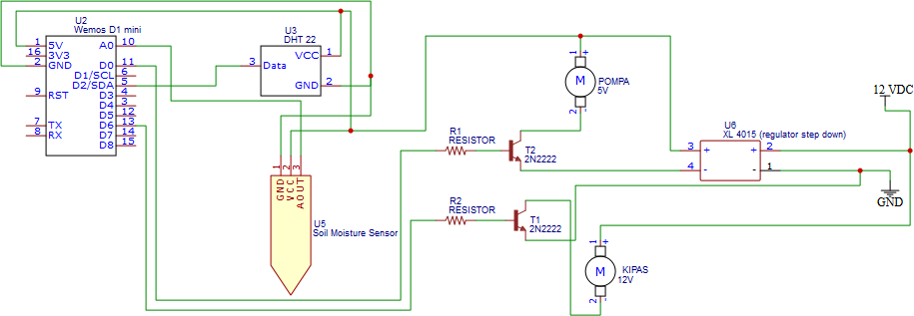
Gambar 3. Skematika rangkaian green house
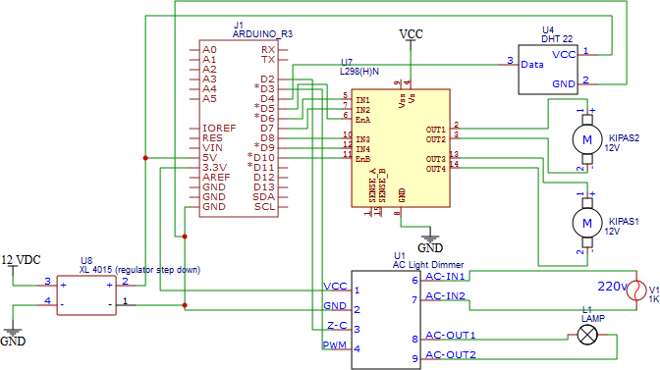

Gambar 4. Skematika rangkaian ruang pengering

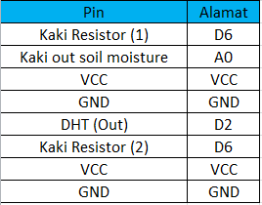

Tabel 1. Tabel koneksi pada green house

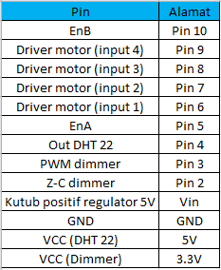

Tabel 2. Tabel koneksi ruang pengering

- Perancangan Diagram Alir Sistem Monitoring dan Akuisisi Data Sistem Pertanian Pintar
Perancangan perangkat lunak sistem ini dimulai dari pembuatan diagram alir terlebih dahulu. Gambar 8 adalah alur sistem monitoring dan akuisisi data dari green house. Dimulai dari pembacaan sensor DHT dan soil moisture, setelah di baca oleh Wemos D1 mini kemudian Wemos mengirim data ke database MySQL. Pengiriman data akan berhasil jika Wemos D1 mini terhubung ke internet.
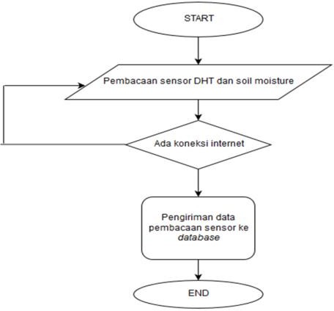

Gambar 5. Diagram alir sistem monitoring ruang pengering
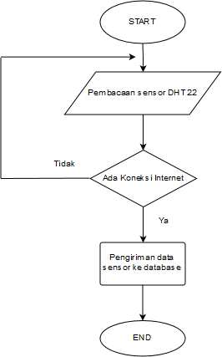

Gambar 6. Diagram alir sistem monitoring ruang pengering
Gambar 5 dan 6 adalah alur sistem monitoring dan akuisisi data dari ruang pengering. Pada green house pembacaan dimulai dari sensor DHT 22 dan capacitive soil moisture sensor , setelah di baca oleh Wemos D1 mini kemudian Wemos mengirim data ke database MySQL. Pengiriman data akan berhasil jika Wemos D1 mini terhubung ke internet. Jika Wemos D1 mini tidak terhubung ke internet maka data akan gagal di kirim ke database. Pada ruang pengering pembacaan dimulai dari sensor DHT 22 yang terhubung pada Arduino UNO yang kemudian di hubungkan secara komunikasi serial dengan wemos D1 mini. Arduino UNO dan wemos D1 mini menjadi Iot node yang kemudian mengirimkan data ke website.
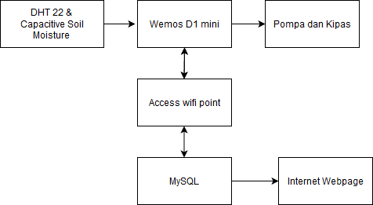

Gambar 7. Perjalanan data dari green house hingga tampil di website
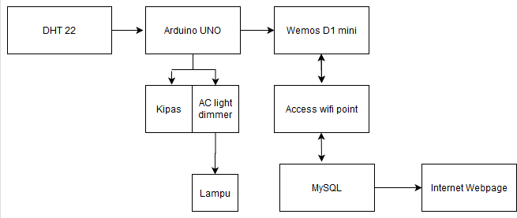
Gambar 8. Perjalanan data dari ruang pengering hingga tampil di website
Perjalanan data pada green house dapat dilihat pada gambar 7. Awalnya data dibaca oleh DHT 22 dan capacitive soil moisture sensor yang dihubung dengan wemos D1 mini, kemudian data dikirim lalu diterima oleh access point lalu data disimpan pada MySQL dan data dapat ditampilkan pada website. Pompa dan kipas sebagai aktuator. Sedangkan pada ruang pengering (gambar 8) DHT 22 membaca data, setelah itu di hubungkan dengan Arduino UNO sebagai mikrokontroler pada ruang pengering yang kemudian dihubungkan (menggunakan komunikasi serial) dengan wemos D1 mini yang bertugas sebagai mikrokontroler pada green house sekaligus pengirim data ke access point yang

akan disimpan pada MySQL dan akan ditampilkan pada halaman website. Sedangkan kipas pompa dan AC light dimmer sebagai aktuator dalam sistem ini.
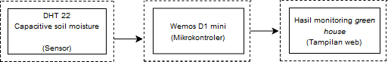

Gambar 9. Diagram blok komponen penyusun sistem monitoring green house

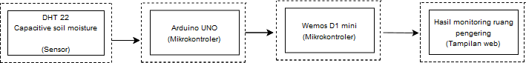

Gambar 10. Diagram blok komponen penyusun sistem monitoring ruang pengering

- HASIL DAN PEMBAHASAN

- Hasil Desain
  - Desain dan Implementasi desain
Pada green house dibuat prototipe monitoring suhu dan kelembaban tanah. Kotak plastik kecil dipilih sebagai tempat menanam bawang merah (Green house).
Rangkaian pada ruang pengering ini terdiri dari regulator step-down 5 volt yang di jumper ke kutub positif dan negatif pada PCB. DHT-22 di hubungkan ke D4 pin VCC dihubungkan pada terminal 5V dan ground di hubungkan ke terminal ground. Rangkaian untuk mengontrol kipas dan pompa DC, menggunakan transistor transistor dan resistor
Pada gambar 11 merupakan desain dari ruang pengering. Kotak yang digunakan berupa kotak stirofoam yang berdimensi 38,5 cm x 29 cm x 33 cm, stirofoam digunakan sebagai ruang pengering karena stirofoam dapat menjaga suhu dalam ruangannya. Di bagian dalam kotak di lapisi kertas metalik, yang bertujuan agar bisa memantulkan cahaya dan panas di bagian dalam. Di bagian dalam diletakkan jala-jala yang bertujuan sebagai penahan/tatakan untuk bawang dan bagian dasar kotak di letakkan lampu sebesar 100 watt untuk memanaskan. Di bagian atas dan bawah pada dua sisi di letakkan kipas 12 volt yang bertujuan untuk mengalirkan udara. Diruang pengering juga memiliki panel yang merupakan panel rangkaian dari sistem monitoring suhu dan kelembaban ruang pengering. Panel ini di suplai dari catu daya
/ AKI 12 volt yang kemudian di paralel, masuk ke driver motor L298 dan regulator step-down 5 volt. Dari regulator 5 volt kemudian dihubungkan ke terminal VCC dan ground. Pada driver motor pin EnA dihubungkan dengan pin 5, int1
dihubungkan dengan pin 6, int 2 dihubungkan dengan pin 7, int 3 dihubungkan dengan pin 8, int 4 dihubungkan dengan pin
9. DHT Semua VCC dan ground di kumpulkan dalam terminal. Vin dan ground dihubungkan ke terminal, untuk driver motor dihubungkan dengan Arduino UNO. Dihubungkan ke pin 4. Untuk light dimmer AC pin VCC di hubungkan dengan pin 3,3 volt, ground pada terminal, z-c pada pin 11 dan pwm pada pin 12, kemudian lampu dihubungkan ke load pada AC dimmer dan suplai 220 volt dihubungkan ke AC-IN. Kedua kipas 12 volt di hubungkan ke out 1 dan 2 pada driver motor.
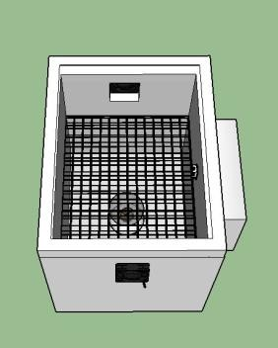
Gambar 11. Desain Ruang pengering
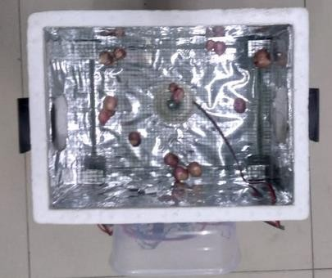
Gambar 12. Ruang pengering
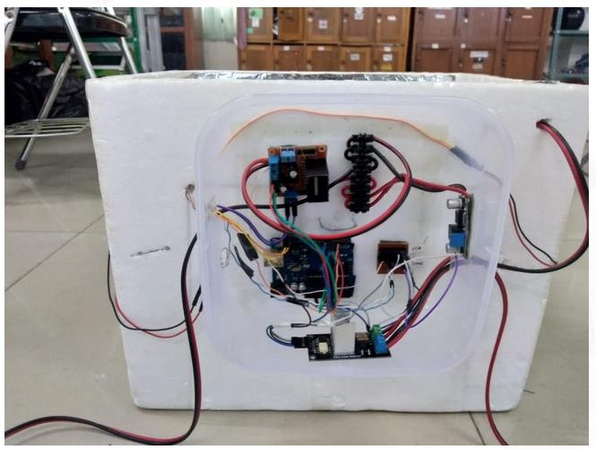
Gambar 13. Panel Ruang Pengering

2. Desain Software
Gambar 12 merupakan tampilan web yang dalamnya berisi beberapa menu seperti home, about, gallery, contact dan project. Menu home menampilkan tampilan awal yang berisi

tentang desain alat, nama serta foto penulis. Menu about berisi data penulis dan dosen-dosen pembimbing. Menu project berisi foto-foto alat alat. Menu contact berisi pesan yang akan disampaikan kepada pengguna web. Pada gambar 12 ini sekaligus menapilkan tampilan hasil project.
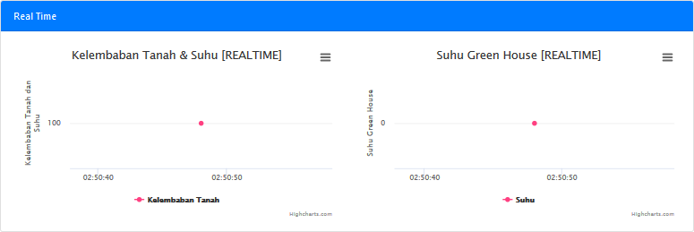

Gambar 14 a. Tampilan pada website
pengering. Data-data yang dibaca kemudian ditampilkan dalam bentuk grafik pada website.
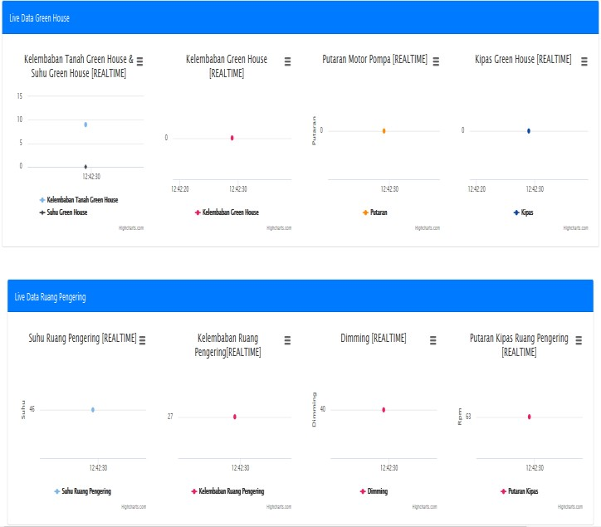

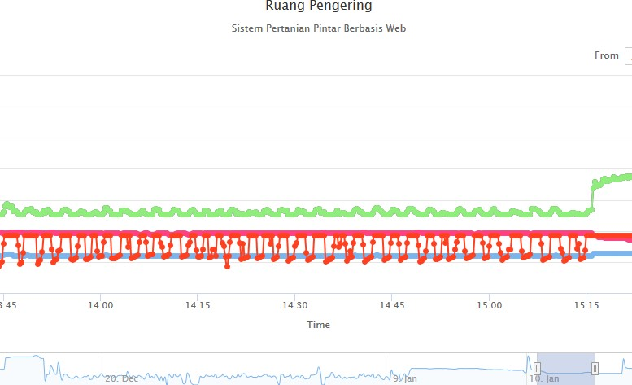

Gambar 14b. Tampilan pada website

- Hasil Pembacaan
Diawali dengan pembuatan program untuk pembacaan sensor-sensor dan beberapa aktuator pada green house dan ruang pengering pada arduino UNO (ruang pengering) dan Wemos D1 mini (green house). Setelah itu dilanjutkan dengan pembuatan database sebagai penyimpanan data melalui PhpMyadmin. Data-data yang disimpan di database MySQL merupakan data yang di baca oleh Arduino UNO dan Wemos D1 mini yang kemudian dikirimkan oleh Wemos D1 mini tiap
5 detik. Diperlukan program yang menggunakan bahasa javascript dan HTML untuk menampilkan data pembacaan sensor dalam bentuk grafik. Hasil monitoring sistem ini dapat dilihat pada website http://cec- unsrat.com/Smartfarm/Robertokos.

Hasil pembacaan data dihasilkan dari pembacaan sensor- sensor dan aktuator yang ada pada green house dan ruang
Gambar 15. Tampilan data green house dan ruang pengering [Realtime]

Tampilan grafik dibuat sedemikian agar pengguna dapat dengan mudah mengakses sistem monitoring ini. Selain tampilan data pada green house dan ruang pengering secara realtime di sistem ini terdapat juga history dari data green house dan ruang pengering.
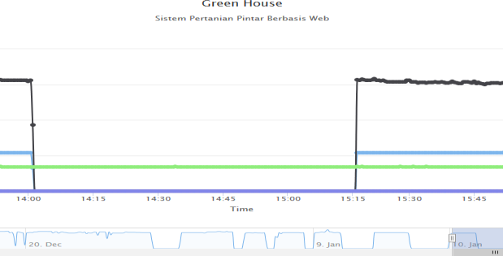

Gambar 16. Tampilan history green house dan ruang pengering

Pada gambar 16 di atas adalah gambar history green house dan ruang pengering. History ini berisi data-data rekaman sejak awal sistem monitoring ini diaktifkan. Berikut ini pengambilan data-data sensor pada green house dan ruang pengering.

- Pengambilan data pada green house di pukul 13.00
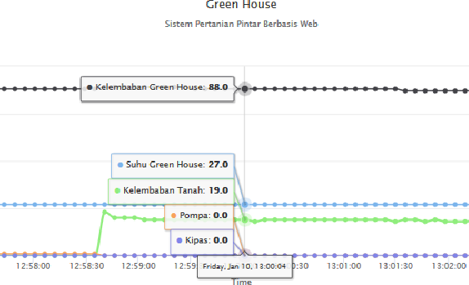

Gambar 17. Tampilan grafik green house pada pukul 13.00
Parameter | Nilai
Kelembaban Green House | 88 RH
Suhu Green House | 27ºC
Kelembaban Tanah | 19
Putaran Pompa | 0 (off)
Putaran Kipas | 0 (off)

Tabel 3. Tabel status Green house pada pukul 13.00

Kondisi green house di ambil pada siang hari pada 10 januari pukul 13.00 melalui website. Data yang di terima ini telah mencapai target karena kelembaban green house yang di targetkan sebesar 70 – 80 RH, namu nilai 88 ini masih masuk toleransi, begitupun dengan suhu green house yang berada dalam kondisi suhu yang normal, jika suhu green house mencapai 34ºC maka kipas akan berputar untuk menormalkan suhu pada green house . Nilai kelembaban tanah agak lembab namun masih dalam batas normal, jika kelembaban tanah berada di bawah 10 maka pompa akan aktif. Ini disebabkan karena suhu saat itu dalam ruang sejuk. Di waktu ini data berhasil dikirim ke website dan data ini valid karena ini juga dipantau langsung dengan serial monitor pada Arduino IDE.
- Pengambilan data pada green house di pukul 14.00
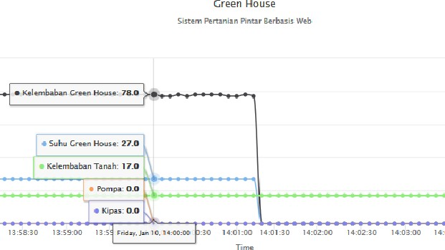
Gambar 18. Tampilan grafik green house pada pukul 14.00

Parameter | Nilai
Kelembaban Green House | 78 RH
Suhu Green House | 27ºC
Kelembaban Tanah | 17
Putaran Pompa | 0 (off)
Putaran Kipas | 0 (off)
Tabel 4. Tabel status Green house pada pukul 14.00

Gambar dan tabel di atas menunjukkan bahwa pada jam 14.00. Disini menunjukkan kelembaban dalam green house sudah mulai menurun menjadi 78 RH dari yang sebelumnya namun suhu masih pada nilai yang sama dan kelembaban tanah menurun 2. Kondisi inipun masih dalam target yang diinginkan. Pengiriman ke website berhasil dan data ini valid karena dipantau juga dengan serial monitor Arduino IDE.

- Pengambilan data pada green house di pukul 15.00
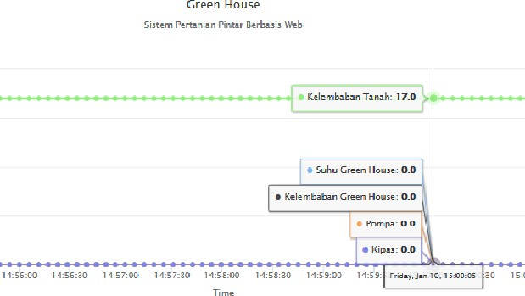
Gambar 19. Tampilan grafik green house pada pukul 15.00

Parameter | Nilai
Kelembaban Green House | 0 RH
Suhu Green House | 0ºC
Kelembaban Tanah | 17
Putaran Pompa | 0 (off)
Putaran Kipas | 0 (off)
Tabel 5. Tabel Green house pada pukul 15.00

Pada pukul 15.00 ada sedikit gangguan pada sistem monitoring. Ini disebabkan karena wirring yang agak bermasalah, akibatnya beberapa datanya tidak terbaca. Hanya sensor capacitive soil yang membaca di saat ini. Pengiriman data ke website berhasil dan data ini valid karena dipantau juga pada serial monitor Arduino IDE.

- Pengambilan data pada green house di pukul 16.00
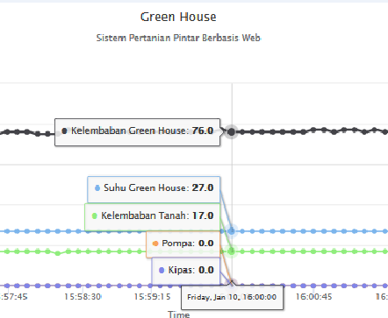
Gambar 20. Tampilan grafik green house pada pukul 16.00

Parameter | Nilai
Kelembaban Green House | 76 RH
Suhu Green House | 27ºC
Kelembaban Tanah | 17
Putaran Pompa | 0 (off)
Putaran Kipas | 0 (off)
Tabel 6. Tabel Green house pada pukul 16.00

Pada pukul 16.00 pembacaan nilai parameter green house sudah kembali normal. Pengiriman data ke website berhasil dan data ini valid karena dipantau juga dari serial monitor Arduino IDE.
- Pengambilan data pada green house di pukul 17.00
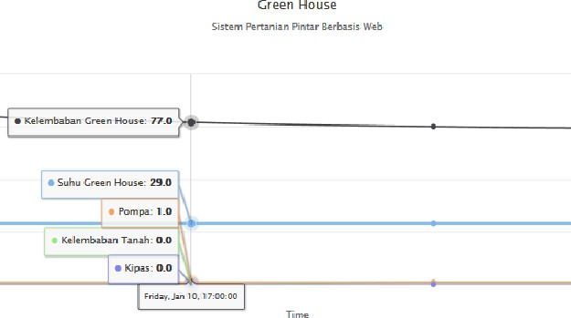
Gambar 21. Tampilan grafik green house pada pukul 17.00

Parameter | Nilai
Kelembaban Green House | 77 RH
Suhu Green House | 29ºC
Kelembaban Tanah | 0
Putaran Pompa | 1 (on)
Putaran Kipas | 0 (off)
Tabel 7. Tabel Green house pada pukul 17.00

Pada pukul 17.00 menunjukkan bahwa pompa menyala (on). Ini karena nilai kelembaban tanah telah di bawah 10. Capacitive soil menunjukkan angka nol pada saat itu karena ada sedikit gangguan dalam wirring yang mengakibatkan data terbaca 0. Untuk kelembaban dan suhu green house masih pada sekitar kondisi normal. Pengiriman data ke website berhasil dan data ini valid karena dipantau juga pada serial monitor Arduino IDE.

- Pengambilan data pada ruang pengering di pukul 13.00
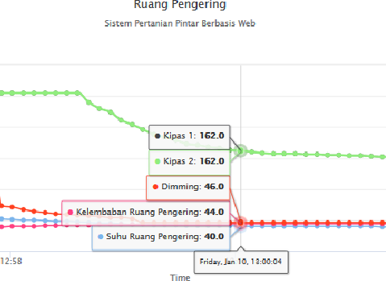

Gambar 22. Tampilan grafik ruang pengering pada pukul 13.00

Parameter | Nilai
Kelembaban ruang pengering | 44 RH
Suhu ruang pengering | 40ºC
Dimming | 46
Putaran kipas 1 & 2 | 162 rpm
Tabel 8. Tabel ruang pengering pukul 13.00

Dalam ruang pengering menyatakan nilai yang normal, karena kelembaban ruang pengering dan suhu yang ditentukan untuk ruang pengering yaitu sekitar 44 RH dan 40ºC. Pengiriman data ke website berhasil dan data ini valid karena dipantau juga dari serial monitor Arduino IDE.

- Pengambilan data pada ruang pengering di pukul 14.00
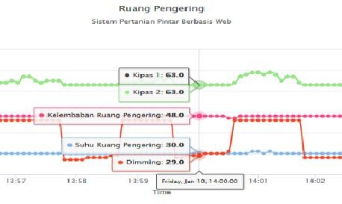
Gambar 23. Tampilan grafik ruang pengering pada pukul 14.00

Parameter | Nilai
Kelembaban ruang pengering | 44 RH
Suhu ruang pengering | 30ºC
Dimming | 29
Putaran kipas 1 & 2 | 63 rpm
Tabel 9. Tabel ruang pengering pukul 14.00

Pada pukul 14.00 ini suhu berkurang 10ºC disebabkan adanya perubahan suhu dalam ruang sehingga dimming dan putaran kipas berkurang, keadaan ini didapatkan agar suhu meningkat kembali ke settingan awal. Disini semakin kecil dimming berarti semakin besar intensitas cahaya lampu yang dihasilkan. Sistem berhasil mengirim data di website dan data yang dikirim valid karena dipantau juga di serial monitor pada Arduino IDE.
- Pengambilan data pada ruang pengering di pukul 15.00
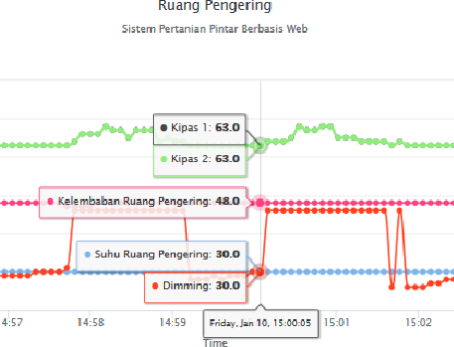
Gambar 24. Tampilan grafik ruang pengering pada pukul 15.00

Parameter | Nilai
Kelembaban ruang pengering | 48 RH
Suhu ruang pengering | 30ºC
Dimming | 30
Putaran kipas 1 & 2 | 63 rpm
Tabel 10. Tabel ruang pengering pukul 15.00

Pada pukul 15.00 ini suhu masih dibawah yang diharapkan karena masih pada nilai 30ºC kondisi ini disebabkan karena adanya error pada DHT 22 yang menyebabkan suhu tidak terbaca sesuai yang diinginkan. Walaupun ada error dalam sistem tapi sistem ini berhasil mengirimkan data pada website dan data ini valid karena dipantau juga dari serial monitor Arduino IDE.

- Pengambilan data pada ruang pengering di pukul 16.00
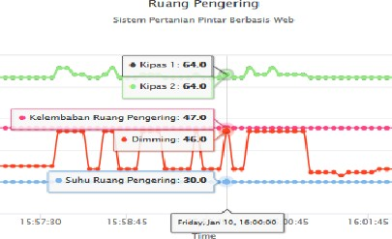

Gambar 25. Tampilan grafik ruang pengering pada pukul 16.00

Data-data di atas adalah data-data pada green house dan ruang pengering selama 5 jam. Dan berikut analisa data per jam dan keseluruhan pada green house dan ruang pengering, data-data ini dikirim bersamaan karena seluruh pembacaan sensor dikirim dari Wemos D1 mini ke website.
Parameter | Nilai
Kelembaban ruang pengering | 47 RH
Suhu ruang pengering | 30ºC
Dimming | 46
Putaran kipas 1 & 2 | 64 rpm

Tabel 11. Tabel ruang pengering pukul 16.00
  - Analisa pengiriman data pada green house dan ruang pengering per selang waktu satu jam.
Di selang waktu tiap jam objek-objek yang diamati yaitu dua sensor DHT 22, satu capacitive soil moisture, pompa DC, tiga buah kipas, sebuah AC light dimmer . Pada

Pada pukul 16.00 pula suhu masih pada 30ºC, masih disebabkan oleh DHT 22 yang saat itu masih juga error. Sistem ini berhasil mengirim data dan data ini valid karena dipantau juga dari serial monitor Arduino IDE.

- Pengambilan data pada ruang pengering di pukul 17.00
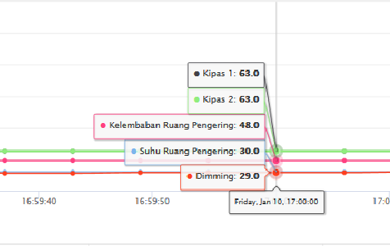
Gambar 26. Tampilan grafik ruang pengering pada pukul 17.00

Parameter | Nilai
Kelembaban ruang pengering | 48 RH
Suhu ruang pengering | 30ºC
Dimming | 29
Putaran kipas 1 & 2 | 63 rpm
Tabel 12. Tabel ruang pengering pukul 17.00

Pada pukul 17.00 ini DHT 22 error sehingga tidak mencapai nilai yang di setting. Ini disebabkan adanya kendala pada wirring yang menyebabkan DHT 22 tidak dapat berfungsi maksimal. Namun data berhasil dikirim ke website dan data ini valid.
pengiriman data waktu di seting tiap 5 detik untuk mengirim data, namun ada data yang mengalami lost. Pada uraian analisa di bawah ini periode tiap selang waktu akan dinyatakan berapa presentase keberhasilan, rata-rata delay dan berapa data yang hilang. Rumus yang digunakan yaitu sebagai berikut
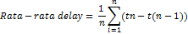
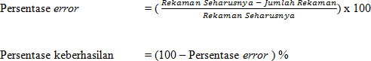

- Analisa pengiriman data selama selang waktu 13.00- 14.00
Pada pembahasan untuk mengamati delay dan paket lost pada pukul 13.00-14.00 diharapkan jumlah data yang didapatkan yaitu 720 data dengan delay antar data adalah 5 detik. Dari hasil pengamatan yang pada database yang ada didapatkan bahwa data yang dierima adalah 617 data. Berikut ini perhitungan presentasi keberhasilan data (lost).
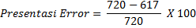
= 14, 30 %

Presentase Keberhasilan = 100 – 14,3 = 85,69 %

Selanjutnya untuk menghitung error pada delay
adalah sebagai berikut

= 16,6 %

Dalam selang waktu antara 13.00-14.00 presentase keberhasilan pengiriman memang tidak mencapai maksimal, namun presentasi masih masuk dalam toleransi yaitu antara 80% - 90%. Data delay didapat dari database, begitupun data delay di jam-jam berikutnya. Dalam selang waktu ini delay rata- ratanya adalah sebesar 0,83 detik nilai ini diapat dengan persamaan iv, dan presentase delay error sebesar 16,6%.

- Analisa pengiriman data selama selang waktu 14.00- 15.00
Pada pembahasan untuk mengamati delay dan paket lost pada pukul 14.00-15.00 diharapkan jumlah data yang didapatkan yaitu 720 data dengan delay antar data adalah 5 detik. Dari hasil pengamatan yang pada database yang ada didapatkan bahwa data yang dierima adalah 631 data. Berikut ini perhitungan presentasi keberhasilan (lost).
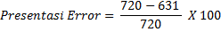
= 12,37 %

Presentase keberhasilan = 100 – 12,37 = 87,63 %
Selanjutnya untuk menghitung error pada delay
adalah sebagai berikut

= 14,2 %

Dalam selang waktu antara 14.00-15.00 presentase keberhasilan pengiriman memang tidak mencapai maksimal, namun presentasi masih masuk dalam toleransi yaitu antara 80% - 90%. Dalam selang waktu ini delay rata-ratanya adalah sebesar 0,71 detik nilai ini diapat dengan persamaan iv, rata-rata ini didapat dengan dan presentase delay error sebesar 14,2 %.

- Analisa pengiriman data selama selang waktu 15.00- 16.00
Pada pembahasan untuk mengamati delay dan paket lost pada pukul 15.00-16.00 diharapkan jumlah data yang didapatkan yaitu 720 data dengan delay antar data adalah 5 detik. Dari hasil pengamatan yang pada database yang ada didapatkan bahwa data yang dierima adalah 606 data. Berikut ini perhitungan presentasi keberhasilan (lost).
= 15,83 %

Presentase keberhasilan = 100-15,83 = 84,16 %

Selanjutnya untuk menghitung error pada delay
adalah sebagai berikut
= 18,6 %

Dalam selang waktu antara 15.00-16.00 presentase keberhasilan pengiriman memang tidak mencapai maksimal, namun presentasi masih masuk dalam toleransi yaitu antara 80% - 90%. Dalam selang waktu ini delay rata-ratanya adalah sebesar 0,93 detik nilai ini diapat dengan persamaan iv, dan presentase delay error sebesar 18,6%.

- Analisa pengiriman data selama selang waktu 16.00- 17.00
Pada pembahasan untuk mengamati delay dan paket lost pada pukul 16.00-17.00 diharapkan jumlah data yang didapatkan yaitu 720 data dengan delay antar data adalah 5 detik. Dari hasil pengamatan yang pada database yang ada didapatkan bahwa data yang dierima adalah 600 data. Berikut ini perhitungan presentasi keberhasilan (lost).

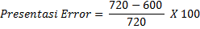
= 16,67 %

Presentasi keberhasilan = 100-16,67 = 83,33 %

Selanjutnya untuk menghitung error pada delay
adalah sebagai berikut
= 20 %

Dalam selang waktu antara 16.00-17.00 presentase keberhasilan pengiriman memang tidak mencapai maksimal, namun presentasi masih masuk dalam toleransi yaitu antara 80% - 90%. Dalam selang waktu ini delay rata-ratanya adalah sebesar 1 detik, nilai ini diapat dengan persamaan iv dan presentase delay error sebesar 20 %.

- Analisis transmisi pengiriman seluruh data ke server
Berikut ini adalah tabel analisa dari pengambilan data selama 5 jam.

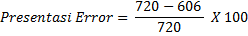

Selang Waktu | Jumlah Data | Data Seherusrnya | Presents e delay error (%) | Rata- Rata Delay | Presenta se Keberha silan (%) | Presenta se error (%)
13-14 | 617 | 720 | 16,6 | 0,830 | 85,69 | 14,305
14-15 | 631 | 720 | 14,2 | 0,713 | 87,63 | 12,37
15-16 | 606 | 720 | 18,6 | 0,932 | 84,16 | 15,83
16-17 | 600 | 720 | 20 | 1 | 83,33 | 16,67
Tabel 1. Tabel pengiriman data ke server pada green house
dan ruang pengering dalam 5 jam

Dari pengamatan pada tabel 1 dapat dilihat bahwa pengiriman data dari sensor ke server belum sempurna (tidak
- Dias Prihatmoko, 2018. Perancangan Sistem Monitoring Perangkat Elektronik Rumah Menggunakan Internet. UNISNU Jepara.
- Rizka A. Usman, Henry Bambang, Yoppy M. Maulana. 2016. Analisis Dan Desain Sistem Monitoring Dan Evaluasi Koperasi Pada Dinas Koperasi Kabupaten Siduarjo. JSIKA
- Hj. Nurmi. Membangun Website Sistem Informasi Dinas Pariwisata. Jurnal Edik Informatika.
- Umam, K. G. L. (2018). Smart Kandang Ayam Petelur Berbasis Internet of Things untuk Mendukung SDGS 2030 (Sustainable Development Goals). Jurnal Teknoinfo, 12(2), 43.
- P. D. K. Manembu, Architecture Design of Smart Meter Controlling System for Dynamic IP Environment. International Conference on Intelligent Autonomous System. 2018.
- Djarot W. Santoso, Kris Hariyanto (2017). Pengembangan Sistem Penyemprotan Pada Platform Pesawat Tanpa Awak Berbasis Quadcopter Untuk Membantu Petani Mengurangi Biaya Pertanian Dalam Mendorong Konsep Pertanian Pintar (Smart farming).
- Yunita Trimasiah, Muhajir Arafat (2017). Analisis Perancangan Website Sebagai Sarana Informasi Pada Lembaga Bahasa Kewirausahaan Dan Komputer AKMI Baturaja.
- W. Rahmatullah. (2014 ) Rancang Bangun Data Logger Berbasis Sensor DHT22 untuk Mengukur Suhu dan Kelembaban Habitat Satwa

100% berhasil terkirim) dengan tingkat presentase keberhasilan pengiriman data dari sensor ke server adalah 85,20% (rata-rata). Data yang seharusnya dikirim ke server adalah 720 rekaman per jam, akan tetapi tidak semua data berhasil terkirim.Pengiriman data tidak mencapai 100% disebabkan karena adanya delay saat pengiriman data. Delay disebabkan karena keterlambatan (koneksi internet) dalam pengiriman data ke server, namun ini masih mencapai target yang diinginkan karena adanya toleransi antara 80% - 90%. Rata-rata delay dari pengambilan data didapatkan sebesar 0,868 detik dan rata-rata presentasi data lost adalah sebesar 14,79%.
- KESIMPULAN

Berdasarkan perancangan, pengujian dan analisa yang telah dilakukan, dapat disimpulkan bahwa tingkat keberhasilan pengiriman data ke server sebesar 82,59% (rata-rata) ini dikarenakan adanya delay dalam pengiriman data. Delay ini disebabkan oleh koneksi internet yang mengalami keterlambatan dalam mengirim data ke server. Walau presentase keberhasilan tidak mencapai 100% namun masih mencapai target karena toleransi berada antara 80% - 90%. Rata-rata delay dari pengambilan data didapatkan sebesar 0,868 detik dan presentasi data rata presentasi error adalah sebesar 14,79%.

- KUTIPAN

- Tualar Simarmata (2019). Percepatan Transformasi Teknologi Dan Inovasi Dalam Era Smart Farming Dan Petani Milenial Untuk Meningkatkan Produktivitas Nilai Tambah Dan Daya Saing Pertanian Indonesia. Universitas Padjadjaran.
- Djuniadi, Samsudin, Feddy Setio Pribadi. 2011. Sistem Akuisisi Data Berbasis Telemetri. Universitas Negeri Semarang.
Herpetofauna Secara Real-Time. Institut Pertanian Bogor

Penulis bernama lengkap Christian Daniel Sindua anak pertama dari tiga bersaudara, lahir di Luwuk pada tanggal
22 Februari 1997. Penulis menempuh pendidikan pertama di TK Santo Yoseph Luwuk pada tahun 2001-2003, kemudian melanjutkan ke SD Katolik Christi Regis Kotamobagu 2004-2009, setelah itu
melanjutkan sekolah di SMP Katolik Theodorus Kotamobagu pada tahun 2009-2012, kemudian melanjutkan pendidikan di SMA Katolik Theodorus Kotamobagu pada tahun 2012-2015. Tahun 2015, penulis melanjutkan studi di Fakultas Teknik, Jurusan Teknik Elektro, Universitas Sam Ratulangi Manado. Penulis melaksanakan kerja praktek di PLN UP2D Suluttenggo selama dua bulan yaitu pada 26 Juni 2018 sampai 24 Agustus 2018.

